Kính gửi quý khách chương trình tham quan du lịch đặc biệt
TRUNG HOA

PHƯỢNG HOÀNG CỔ TRẤN
TRƯƠNG GIA GIỚI - THIÊN MÔN SƠN

Thời gian: 6 Ngày 5 Đêm // Hàng không: Vietjet Air // Khởi hành: Thứ 3 và Thứ 5 hàng tuần

Điểm tham quan nổi bật :
- Trương Gia Giới: Thiên Môn Sơn (Cổng Trời), Hành Lang Kính, Bảo Tàng Tranh Quân Thanh, Núi Avatar Hallelujah, Đài Mê Hồn, Thiên Hạ Đệ Nhất kiệu…
- Show nổi tiếng (tự túc): Rạng Rỡ Sương Tây, Thiên Cổ Tình, Cửu Ca Sơn Quỷ
- Phượng Hoàng Cổ Trấn: Du thuyền Sông Đà Giang, Thành lầu Đông Môn, Tháp Vạn Dân, Phố cổ Thạch Bàn
- Phù Dung Trấn: Cổ Trấn treo lơ lửng trên Thác Nước.
NGÀY 01: TP. HCM – TRƯƠNG GIA GIỚI (Ăn nhẹ)

13:30 Quý khách tập trung tại sân bay Tân Sơn Nhất, trưởng đoàn Công ty hướng dẫn quý khách làm thủ tục check in chuyến bay VJ2552 khởi hành đi Trương Gia Giới lúc 15:30 hạ cánh lúc 20:30 của hãng hàng không Vietjet Air.
- Nghỉ đêm tại Trương Gia Giới.
NGÀY 02: TRƯƠNG GIA GIỚI – PHƯỢNG HOÀNG CỔ TRẤN (Ăn 3 bữa)

Sáng: Sau bữa sáng đoàn khởi hành tham quan:
- [Thiên Môn Sơn] nơi đây được mệnh danh là Núi Thần Tương Tây “Linh hồn của Vũ Lăng”. Quý khách sẽ được trải nghiệm cáp treo vượt núi dài nhất thế giới (đã bao gồm), thưởng thức phong cảnh đẹp như tranh cổ Trung Hoa từ trên cao. Đỉnh núi, khe đá, suối mát, nước trong, tất cả tạo nên một bức tranh thiên nhiên hùng vĩ nhưng cũng đầy thơ mộng. Ngoài ra quý khách còn được dạo bước trên con đường thuỷ tinh hay còn gọi là [Sạn đạo kính] con đường vách kính cheo leo, bám ven sườn núi Thiên Môn Sơn, đi qua [Hành lang quỷ cốc], tham quan [Cổng Trời] – còn gọi là Động Thiên Môn.

- Để lên được đỉnh núi Thiên Môn Sơn nơi có Cổng Trời, bạn sẽ phải đi qua 99 khúc cua. Được mệnh danh là một trong những con đường nguy hiểm nhất thế giới nên dù chỉ dài 11km nhưng với độ cao lên đến 1.300m so với mực nước biển.
Trưa: Đoàn dùng cơm trưa và đoàn khởi hành về Phượng Hoàng Cổ Trấn (4h đi xe)
Tối: Về đến Cổ Trấn Phượng Hoàng, nhận phòng khách sạn nghỉ ngơi. Xe đưa đoàn dùng cơm tối sau đó tự do tham quan phố cổ thưởng thức ẩm thực đặc sản cổ trấn: bánh tép, lẩu cá cay, đậu hủ thúi, bia Tsingtao
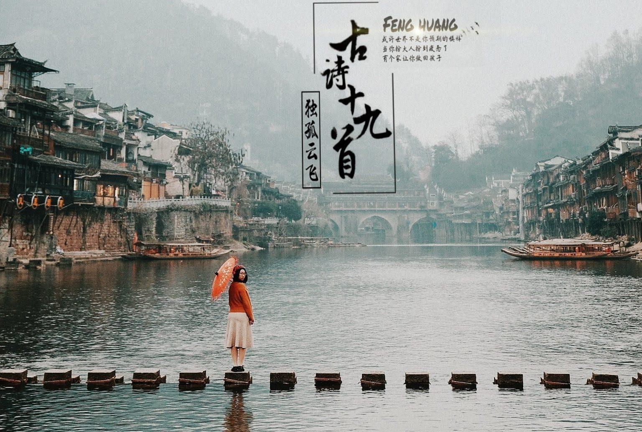

- Nghỉ đêm tại Phượng Hoàng.
NGÀY 03: PHƯỢNG HOÀNG CỔ TRẤN – TRƯƠNG GIA GIỚI (Ăn 3 bữa)

Sáng: Đoàn ăn sáng tại khách sạn, sau đó tham quan Thành Cổ Phượng Hoàng nơi có bề dày lịch sử lên đến 1.300 năm và được khen ngợi là đẹp nhất Trung Hoa, cổ trấn mê hoặc lòng người nhờ vào non nước hữu tình cùng kiến trúc đơn sơ và trầm mặc của những ngôi nhà gỗ, đường lát đá hàng trăm năm tuổi nằm bên cạnh dòng sông Đà Giang hiền dịu như một “nàng thiếu nữ’’ thả dáng giữa thị trấn cổ với lớp áo màu xanh ngọc bích đốn tim khách du lịch.

- Dạo thuyền trên sông Đà Giang ngắm nhìn khung cảnh hai bên bờ, tìm hiểu thói quen sinh hoạt của người dân địa phương ở đây, tự do mua sắm quà lưu niệm.
- Đoàn bách bộ tham quan các điểm check in cực đẹp tại phố cổ như: Hồng Kiều, Thành lầu Đông Môn, tháp Vạn Dân, phố cổ Thạch Bàn,..
Trưa: Sau bữa trưa, Quý khách di chuyển đến tham quan [Phù Dung Trấn] là trấn cổ ngàn năm tọa lạc trên thượng nguồn một dòng thác lớn, xuyên qua thác nước vào trong trấn, không chỉ khoác trên mình một nét đẹp thanh bình mà nhìn từ xa Phù Dung Trấn như được treo lơ lửng trên những thác nước. Quý khách có thể dạo bước trên con đường trải đá cổ kính, ghé thăm Cung Ba Vương và tham quan bối cảnh Phim đình đám cùng tên “Phù Dung Trấn”.
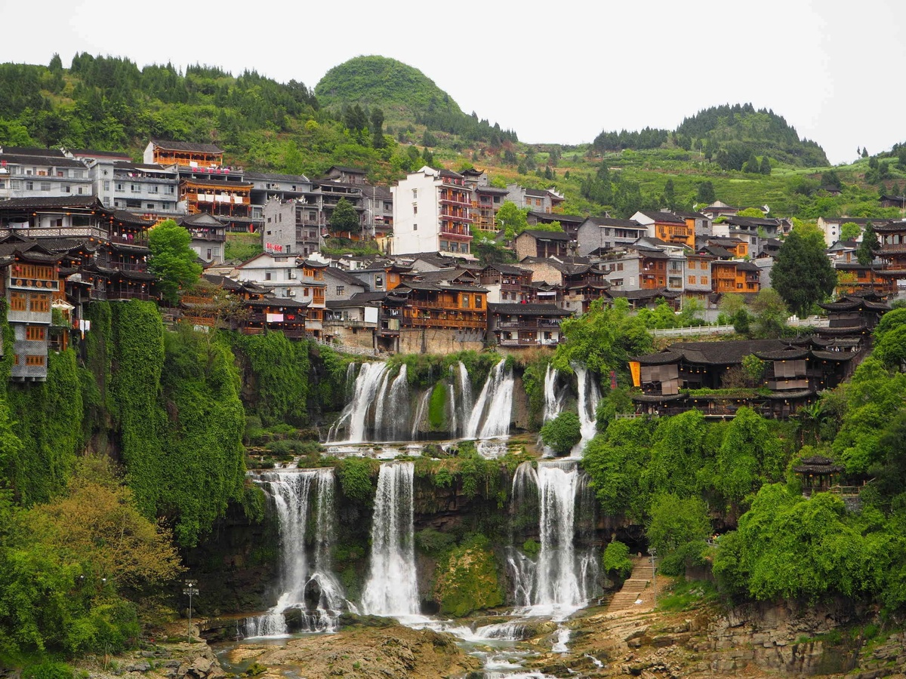

Tối: Đoàn khởi hành về Trương Gia Giới, dùng bữa tối, nhận phòng khách sạn sau đó quý khách tự túc đăng ký các show diễn nổi tiếng tại đây: Rạng Rỡ Tương Tây (giá 350RMB/khách - chi phí tự túc).
- Nghỉ đêm tại Trương Gia Giới.
NGÀY 04: TRƯƠNG GIA GIỚI (Ăn 3 bữa)

Sáng: Sau bữa sáng, đoàn đi tham quan [Công Viên Quốc Gia - Viên Gia Giới] Đây được coi là một trong những khu vực đẹp nhất của Khu danh thắng Vũ Lăng Nguyên – một Di sản thiên nhiên thế giới nổi tiếng của Trung Quốc. Ở Viên Gia Giới có rất nhiều điểm tham quan, đáng nói phải kể đến núi Hallelujah - Cột trụ Trời Nam đây là nguyên mẫu của ngọn núi bay nổi tiếng trong bộ phim Avatar và còn có rất nhiều thứ để khám phá như điểm ngắm cảnh Mê Hồn Đài, Thiên Hạ Đệ nhất cầu, tham quan Thiên Tử Sơn, thang máy Bách Long - chiếc thang máy duy nhất trên thế giới được lắp đặt để đưa người lên núi… Ngoài ra có muôn hình vạn trạng núi đá với hình dáng cổ quái và kỳ bí tạo thành cảnh quan choáng ngợp.
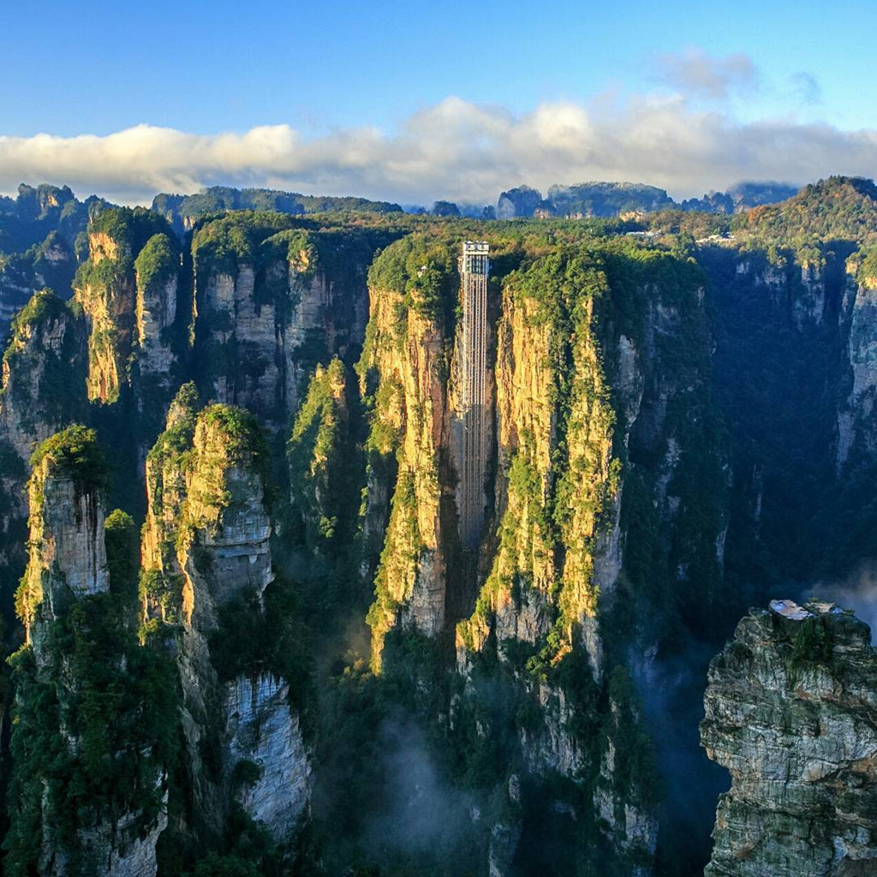

Trưa: Đoàn dùng cơm trưa sau đó tham quan Thập Lý Họa Lang (bao gồm xe lửa mini 2 chiều)
Tối: Sau khi ăn tối, Quý khách có thể xem show biểu diễn nổi tiếng Thiên Cổ Tình hoặc Cửu Ca Sơn Quỷ. Giá 350RMB/khách (chi phí tự túc).
- Nghỉ đêm tại Trương Gia Giới.
NGÀY 05: TRƯƠNG GIA GIỚI (Ăn 3 bữa)

Sáng: Sau khi ăn sáng, Quý khách tham quan Hồ Bảo Phong (dạo thuyền) là một hồ nước ngọt nằm trong khu thắng cảnh Vũ Lăng Nguyên là nơi giữ lại những cơn gió mát lành. Nơi đây đã từng được bấm máy những cảnh quay đặc sắc của bộ phim để đời Tây Du Ký. (Gồm phí du thuyền)
Trưa: Đoàn dùng cơm trưa sau đó tham quan và mua sắm tại ‘’Cửa hàng Tơ Lụa’’.
- [Cầu Kính Đại Hiệp Cốc]. Giá 380RMB/khách (chi phí tự túc). Đây là cây cầu kính cao và dài nhất thế giới, đứng trên cầu có thể ngắm nhìn toàn cảnh đáy thung lũng sâu 400 m ; cây cầu siêu dài với cáp chống gió cho phép bạn tận hưởng trọn vẹn cảm giác kích thích đầy thú vị. Quý khách sẽ được sử dụng lối đi ưu tiên VIP trong khu tham quan và kèm theo gói quà tặng Công nghệ thực tế ảo VR trải nghiệm cảm giác ngồi trên khinh khí cầu du ngoạn thưởng thức cảnh sắc Đại Hiệp Cốc và Cầu Kính Trương Gia Giới.
Tối: Sau khi ăn tối, Quý khách về lại khách sạn sau đó tự do khám phá Trương Gia Giới về đêm.
- Nghỉ đêm tại Trương Gia Giới.

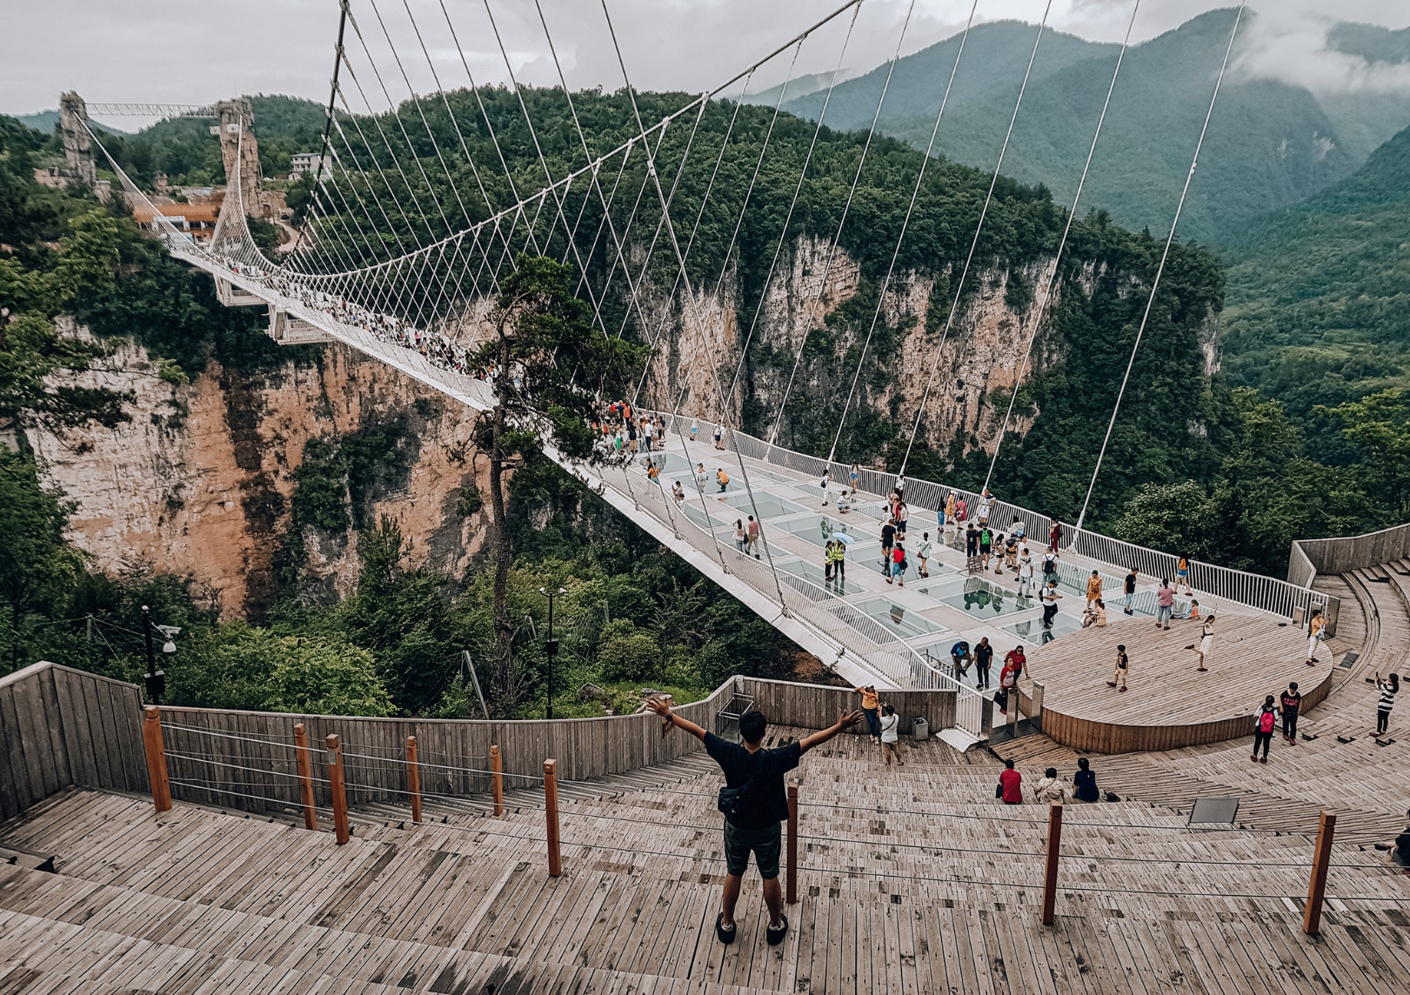

NGÀY 06: TRƯƠNG GIA GIỚI – TP.HCM (Ăn 3 bữa)

Sáng: Sau khi ăn sáng, đoàn khởi hành đi Xibu
- Đoàn tham quan Bảo Tàng Tranh Quân Thanh và đặc sản Trà của Trương Gia Giới
- Sau đó đoàn sẽ được tìm hiểu “Cửu Cung Thập Bát Trại Thất Thập Nhị Kỳ Lầu” trong truyền thuyết “Thất Thập Nhị Kỳ Lầu”
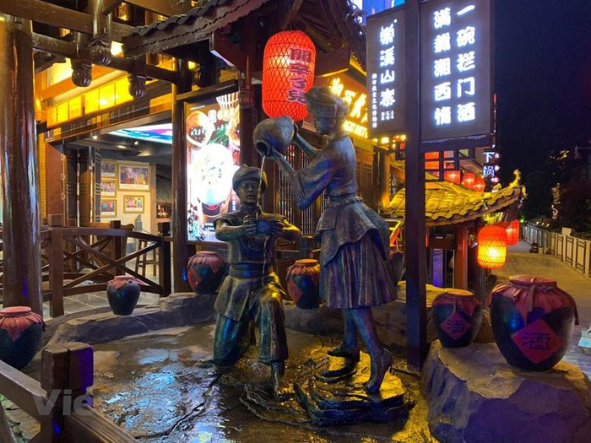

Trưa: Đoàn dùng cơm trưa và tham quan mua sắm quà lưu niệm tại phố Xibu.
- Đến giờ hẹn quý khách dùng cơm tối và HDV đưa đoàn ra sân bay Trương Gia Giới đáp chuyến bay VJ2553 lúc 21:30 hạ cánh lúc 01:45+1 về TP. Hồ Chí Minh. Kết thúc chuyến tham quan, HDV nói lời chia tay và hẹn gặp lại trong những chương trình tiếp theo.

** Lưu ý: Thứ tự chương trình có thể thay đổi theo sự sắp xếp của Hướng Dẫn Viên để phù hợp với tình hình thực tế nhưng vẫn đảm bảo đầy đủ các điểm tham quan đã nêu trong chương trình.

BẢNG GIÁ TOUR VNĐ/ KHÁCH
Ngày khởi hành | Chuyến bay | Người lớn | Trẻ em  (2 - 12 tuổi) | Trẻ nhỏ  (dưới 2 tuổi)
 |  |  | Không có chế độ giường riêng
Tháng 04: 13, 18, 20, 25 | Chuyến đi  VJ2552  15:30 - 20:30  Chuyến về  VJ2553  21:30–01:45 | 16.990.000 | 16.190.000 | 5.990.000
Tháng 04: 27 (lễ 30/04) |  | 18.990.000 | 18.090.000 | 6.690.000
Tháng 05: 02, 04, 09, 11, 16, 18, 23, 25, 30 |  | 16.990.000 | 16.190.000 | 5.990.000
Tháng 06: 01, 06, 08, 13, 15, 20, 22, 27, 29  Tháng 07: 04, 06, 11, 13, 18, 20, 25, 27  Tháng 08: 01, 03, 08, 10, 15, 17, 22, 24, 29 |  | 17.990.000 | 17.090.000 | 5.990.000
Tháng 08: 31 (lễ 02/09) |  | 18.990.000 | 18.090.000 | 6.690.000
Tháng 09: 05, 07, 12, 14, 19, 21, 26, 28 |  | 16.990.000 | 16.190.000 | 5.990.000

GIÁ TOUR BAO GỒM:
- Vé máy bay khứ hồi theo cùng đoàn. Hành Lý: 20 kg/Kiện hành lý ký gửi + 07 kg xách tay cho 1 khách. Phí an ninh , phí xăng dầu, thuế sân bay 2 nước.
- Xe du lịch và vé tham quan theo chương trình.
- Thông tin chuyến bay: (có thể thay đổi tùy theo thời điểm xuất vé).
- Khách sạn 4 sao tiêu chuẩn 02 khách 1 phòng, quý khách đi lẻ ngủ ghép với khách đi lẻ khác cùng giới tính hoặc trưởng đoàn - phòng tối đa 3 người.
- Ăn uống theo chương trình.
- Mỗi người 1 chai nước suối 500ml .
- Trưởng đoàn Việt Nam và Hướng dẫn viên địa phương suốt tuyến.
- Bảo hiểm du lịch với mức bồi thường tối đa 30.000$.
- Quý khách từ 70 tuổi trở lên vui lòng mua mức bảo hiểm tự túc
- Phí làm VISA Đoàn Trung Quốc cho khách có hộ chiếu Việt Nam.
GIÁ TOUR KHÔNG BAO GỒM
- Hộ chiếu phải còn thời hạn trên 6 tháng tính đến ngày về (tính từ ngày khởi hành đến kết thúc tour)
- Hành lý cá nhân quá trọng lượng quy định.
- Các khoản chi phí cá nhân : điện thoại, giặt ủi, ăn uống trong phòng của khách sạn…
- Tiền bồi dưỡng cho hướng dẫn viên và tài xế địa phương là 30$ /khách /hành trình.
- Visa tái nhập Việt Nam cho khách quốc tịch nước ngoài. (nếu có)
- Chi phí phát sinh nếu chuyến bay huỷ trong trường hợp bất khả kháng : thiên tai, thời tiết, đình công.
- Phụ thu phòng đơn. (nếu quý khách muốn ngủ riêng 1 người) 125 USD/ hành trình - Khách Sạn 4 sao Trung Quốc.
- Phí tham quan ngoài chương trình.
CHÍNH SÁCH TRẺ EM, TRẺ NHỎ:
- Trẻ em từ 02 tuổi đến trên 12 tuổi: 100% giá người lớn (Có chế độ giường riêng)
- Trẻ em từ 02 tuổi đến dưới 12 tuổi: 95% giá người lớn (Không chế độ giường riêng)
- Trẻ em đủ 12 tuổi trở lên: 100% giá tour người lớn
- Trẻ em dưới 02 tuổi : 35% giá người lớn.
QUY ĐỊNH MUA TOUR VÀ THANH TOÁN
- Đóng tiền đặt cọc tour 9,000,000 VNĐ/khách (bao gồm phí visa + vé máy bay)
- Hoàn tất thanh toán tiền tour trước 10 ngày (không tính thứ 7, chủ nhật) so với ngày khởi hành (trường hợp quý khách bị lãnh sự quán báo rớt Visa sau khi đã đóng hết tiền tour, Công ty sẽ hoàn trả lại đầy đủ tiền tour theo đúng quy định).
- Khách đã có visa, Công ty sẽ trừ lại 300.000 vnđ/khách.
- Trường hợp quý khách bị từ chối cấp visa:
  - Chi phí không hoàn lại là 2.500.000 VNĐ/khách, Áp dụng Quý khách book tour và nộp hồ sơ trước 30 ngày tour khởi hành. (chưa xuất vé máy bay) (không tính thứ 7, chủ nhật).
- Đối với từng trường hợp cụ thể, khách có thể được yêu cầu đặt cọc (ký quỹ) trước chuyến đi (sau khi quay về Việt Nam, khách sẽ nhận lại đầy đủ số tiền đặt cọc). Sau khi có kết quả visa, nếu khách không đồng ý điều kiện trên, khách sẽ bị hủy visa đồng thời chịu mức phạt theo quy định “Điều kiện hủy phạt”.
- Công ty sẽ hướng dẫn thủ tục visa, cách điền các mẫu đơn visa, đăng ký ngày nộp hồ sơ, quý khách vui lòng cung cấp đúng và đủ theo yêu cầu của bộ phận visa để đảm bảo kết quả visa của quý khách được thuận lợi.
ĐIỀU KIỆN XIN VISA ĐOÀN TRUNG QUỐC:
- Hộ chiếu (còn thời hạn trên 6 tháng tính theo ngày về) + hình 4x6 nền trắng độ phân giải cao đối với quốc tịch Việt Nam.
ĐIỀU KIỆN HỦY (Không Áp Dụng cho Lễ và Tết) :
- Hủy tour ngay sau khi Đại Sứ Quán, Lãnh Sự Quán đã cấp visa: Chi phí huỷ tour là 100% trên tổng giá tour.
- Hủy tour sau khi đăng ký phí phạt = 85% tiền cọc
- Hủy tour từ 10 – 15 ngày trước ngày khởi hành: Phí huỷ tour là 75% trên tổng giá tour.
- Hủy tour trước 10 ngày phí phạt = 90% tổng giá tour
- Sau thời gian trên phí phạt = 100% tổng giá trị tour
- Thời gian hủy chuyến du lịch được tính cho ngày làm việc, không tính Thứ Bảy, Chủ Nhật & các ngày Lễ, Tết.
LƯU Ý :
- Khi đăng ký tour du lịch, Quý khách vui lòng đọc kỹ chương trình, giá tour, các khoản bao gồm cũng như không bao gồm, các điều kiện hủy tour trong chương trình.
- Giá chúng tôi đưa ra là giá trung bình áp dụng cho 1 khách lẻ ghép cho đoàn từ 10 khách, trong trường hợp số lượng khách không đủ để khởi hành, công ty sẽ báo trước cho quý khách trước tối thiểu 05 ngày tính từ ngày khởi hành và chuyển khách sang ngày khác gần nhất mà không phải bồi hoàn thêm bất cứ chi phí nào.
- Không giải quyết cho bất kỳ lý do thăm thân, kinh doanh… để tách đoàn. Tùy vao trường hợp cần thiết muốn tách đoàn khách phải báo trước với công ty và chịu phí theo quy định.
- Trường hợp Quý khách không được xuất cảnh và nhập cảnh vì lý do cá nhân, chúng tôi sẽ không chịu trách nhiệm và sẽ không hoàn trả tiền tour.
- Quý khách vui lòng xem kỹ chương trình, giá tour, phần bao gồm và không bao gồm được liệt kê chi tiết trong chương trình hoặc tham khảo trực tiếp từ nhân viên kinh doanh trước khi đăng ký tour.
- Hộ chiếu phải còn hạn trên 06 tháng so với ngày kết thúc tour và có đầy đủ chữ ký, dấu mộc đỏ của cơ quan chức năng cấp hộ chiếu, hình ảnh không bị hư hỏng, mờ nhòe, thông tin đầy đủ, dù còn hạn sử dụng nhưng nếu hình ảnh bị mờ nhòe, vẫn không được xuất hay nhập cảnh .....
- Quý khách chỉ mang thẻ xanh (thẻ tạm trú tại nước ngoài) và hộ chiếu Việt Nam không còn hiệu lực thì không du lịch sang nước thứ ba được.
- Do các chuyến bay phụ thuộc vào các hãng Hàng Không nên trong một số trường hợp giờ bay có thể thay đổi mà không được thông báo trước.
- CÔNG TY sẽ không chịu trách nhiệm về việc mất điểm tham quan trong các trường hợp: các điểm tham quan bị đóng cửa mà không được báo trước, kẹt xe hoặc do quý khách dừng lại một điểm quá thời gian tham quan quy định.
- CÔNG TY không chịu trách nhiệm, sẽ không hoàn trả tiền tour nếu quý khách bị từ chối nhập cảnh vào Trung Quốc cũng như từ chối xuất cảnh hoặc nhập cảnh tại Việt Nam vì lí do cá nhân hay nhân thân.
- CÔNG TY sẽ không chịu trách nhiệm bảo đảm các điểm tham quan trong trường hợp:
  - Xảy ra thiên tai: dịch bệnh, bão lụt, hạn hán, động đất…
  - Sự cố về an ninh: khủng bố, biểu tình…
  - Sự cố về hàng không: trục trặc kỹ thuật, an ninh, dời, hủy, hoãn chuyến bay.
  - Nếu những trường hợp trên xảy ra, công ty sẽ xem xét để hoàn trả chi phí không tham quan cho khách trong điều kiện có thể (sau khi đã trừ lại các dịch vụ đã thực hiện như phí làm visa….và không chịu trách nhiệm bồi thường thêm bất kỳ chi phí nào khác).
- Trường hợp chỉ có 1 khách (người lớn) đi với 1 bé (dưới 12 tuổi), quý khách vui lòng đóng tiền tour cho Bé ngủ giường riêng. Khi đi tour vui lòng mang theo khai sinh cho bé. Trường hợp bé không đi cùng cha mẹ, Quý khách vui lòng đem theo giấy ủy quyền có xác nhận của cơ quan chức năng địa phương.
- Do chi phí xăng dầu có thể tăng vào thời điểm xuất vé mà không được báo trước. Chúng tôi sẽ xuất trình công văn của hàng không về việc tăng phụ thu (nếu có) và xin đề nghị khách cho tăng giá tương ứng.
- Quý khách từ 70 tuổi trở lên yêu cầu phải có giấy xác nhận đầy đủ sức khoẻ để đi du lịch nước ngoài do bác sĩ cấp và giấy cam kết sức khỏe. Yêu cầu phải có người thân dưới 60 tuổi đầy đủ sức khoẻ đi theo. Ngoài ra, khách trên 70 tuổi yêu cầu đóng thêm phí bảo hiểm cao cấp (phí thay đổi tùy theo tour).
- Phụ nữ mang thai (không quá 30 tuần) khi đăng ký tour, phải xuất trình sổ khám sức khỏe định kỳ và đảm bảo đủ sức khỏe tham gia tour với công ty khi đăng ký. Bất cứ sự cố nào xảy ra trên tour, CÔNG TY sẽ không chịu trách nhiệm.
KÍNH CHÚC QUÝ KHÁCH CÓ CHUYẾN DU LỊCH VUI VẺ VÀ THÚ VỊ!

